8.4 화

8-2. CSS 박스 모델

border-style: 기본 값이 none -> 화면에 테두리 표시 안 됨. 테두리를 그리기 위해서는 맨 먼저 테두리 스타일부터 지정.

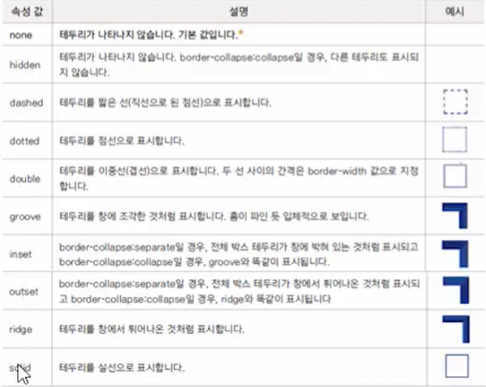

border-width: 테두리 두께 지정.

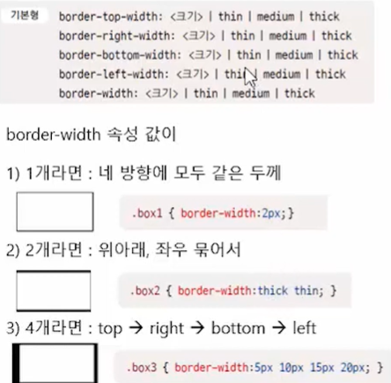

border-color: 테두리 색상 지정.

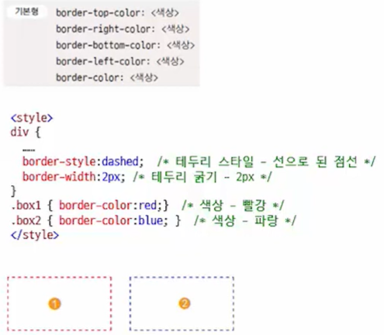

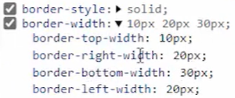

border: 테두리 스타일과 두께, 색상 등을 묶어 표기. 순서는 상관 없음.

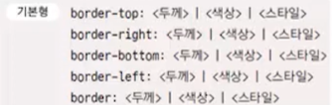

border-radius: 박스 모서리 부분을 둥글게 처리

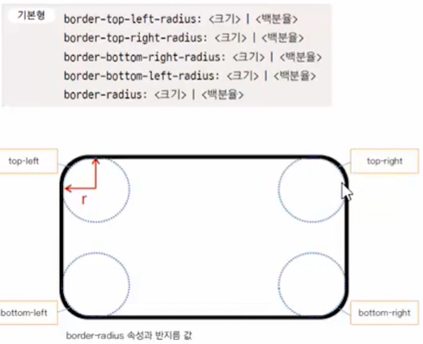

가로 반지름 크기와 세로 반지름 크기를 함께 지정.

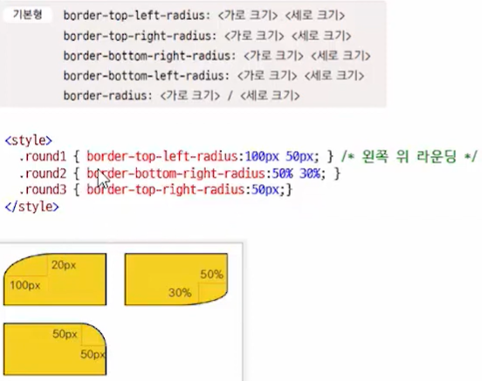

box-shadow: 선택한 요소에 그림자 효과 내기

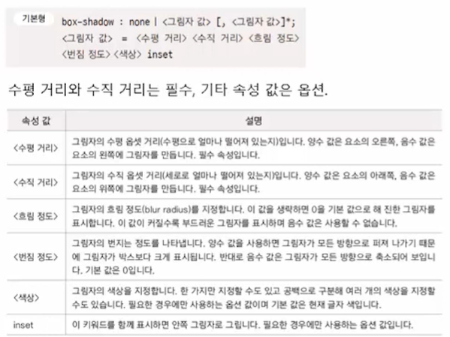

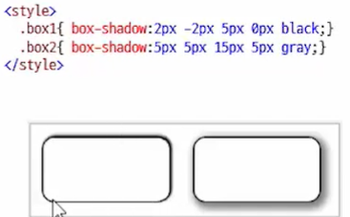

margin, padding: 말 그대로.

